Государственное бюджетное дошкольное образовательное учреждение

Детский сад № 8 Фрунзенского района г. Санкт-Петербург

Альбом фотографий на тему: «Развитие мелкой моторики ребенка в процессе изобразительной деятельности. Рисуем нетрадиционным способом»

2-ая ясельная группа «Солнышко».

Подготовила: Дударева В.И.

Санкт-Петербург

2022 год.

**«Тактильное рисование». «Волшебные ладошки».**

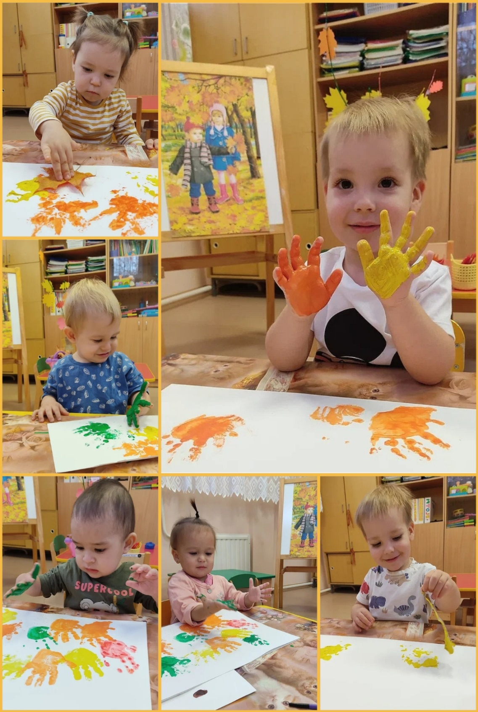

**Использование дополнительных средств выразительности:**

**Техника «Оттиск печатками».**

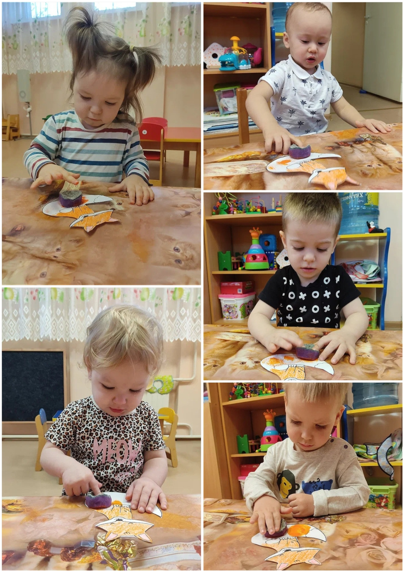

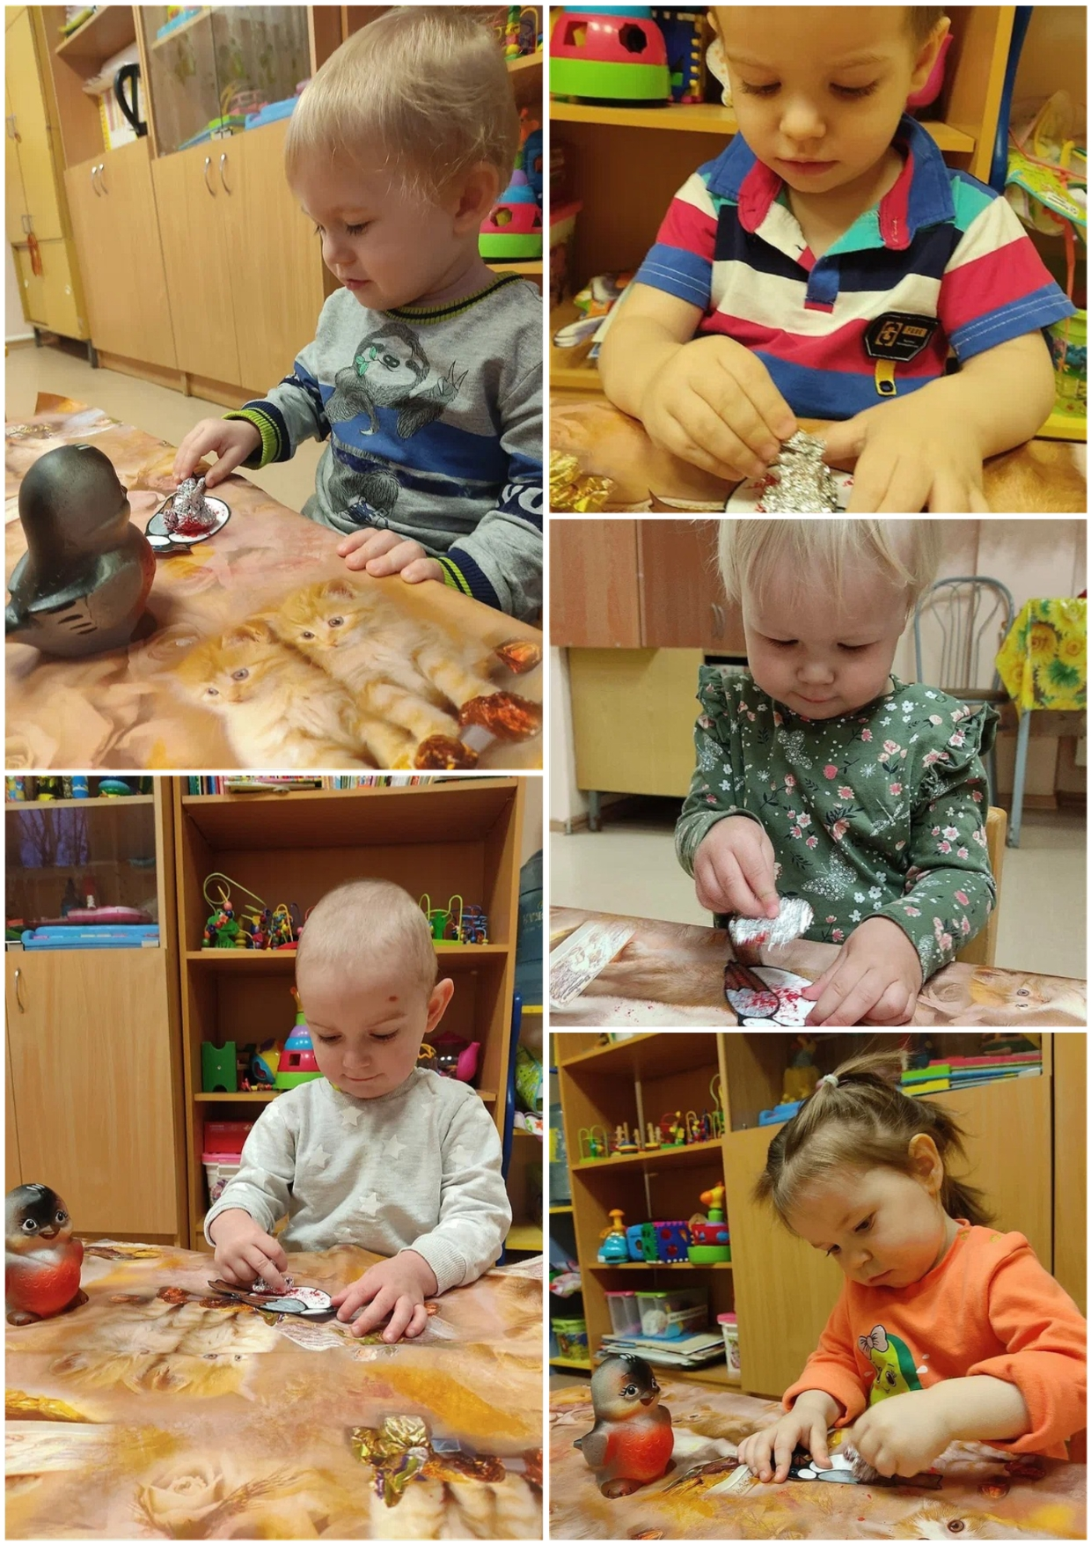

**«Рисование ватными палочками» «Пуантилизм» (рисование ватными палочками).**

